Acta Sprint Planning 3

Sección 1. Información General

Código y Nombre del Proyecto | Fecha de reunión | Hora inicio | Hora fin
Sistema inteligente para optimizar el proceso de gestión e inventario de productos usando redes neuronales en empresas Pymes del sector retail para la empresa Createc con Ruc 20612602710 | 20/11/2025 | 20:00 | 21:00
Elaborado por:
Asistentes | Rol |  | Asistió
Flores Rimac, Christopher William | Scrum Master |  | SI
Nieva Badajos, Marcelo Francisco | Developer |  | SI
Milagros Parvina Rios | Product Owner |  | SI

Sección 2. Agenda

Nro. | Temas
1 | Revision de pendientes del Sprint 2, dependencias tecnicas y disponibilidad de servicios IA para el Sprint 3.
2 | Definicion del objetivo del Sprint 3 y seleccion de historias de usuario HU-8, HU-10, HU-11, HU-12, HU-13, HU-14, HU-15 y HU-16.
3 | Desglose de historias en tareas, validacion de criterios de aceptacion, estimacion de esfuerzo y asignacion de responsables.

Sección 3. Oportunidades de mejora

Nro. | Oportunidades de mejora / Acuerdos | Fecha
1 | Comprometer el alcance del Sprint 3 con las HU-8, HU-10, HU-11, HU-12, HU-13, HU-14, HU-15 y HU-16, priorizando la integracion del registro movil con los servicios IA. | 08-06-2026
2 | Validar con el Product Owner que las sugerencias automaticas, la captura con camara y la edicion de productos cubren el flujo principal de registro inicial. | 08-06-2026
3 | Registrar evidencias funcionales por cada HU y preparar los casos de prueba para sustentar el Sprint Review. | 08-06-2026

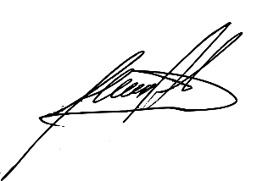  Milagros Parvina Rios  Product Owner |   Marcelo, Nieva Badajos  Developer | 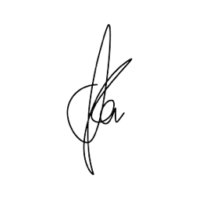  Christopher, Flores Rimac  Scrum Master

